ÉPREUVES COMMUNES DE CONTRÔLE CONTINU
http://labolycee.org
CLASSE : Première E3C : ☐ E3C1 ☒ E3C2 ☐ E3C3
VOIE : ☒ Générale ENSEIGNEMENT : physique-chimie
DURÉE DE L’ÉPREUVE : 2 h CALCULATRICE AUTORISÉE : ☒Oui ☐ Non

Solar Impulse 2, l’avion solaire (10 points)

L'avion solaire Solar Impulse 2 restera dans l’histoire de l’aéronautique comme le premier avion à avoir bouclé avec succès un tour du monde (43 041 km parcourus en 17 étapes) sans une goutte de carburant et avec le Soleil comme unique source d’énergie. Au cours de ce tour du monde, cet avion piloté alternativement par les pilotes suisses Bertrand Picard et André Borschberg aura notamment :
- effectué sa première traversée de l’Atlantique entre New York et Séville ;
- établi le plus long vol de l’histoire sans escale et sans pilote automatique (117 heures 52 minutes entre Nagoya et Hawaï).

Ce tour du monde aura été rendu possible grâce à des choix technologiques innovants et un profil de vol raisonné.
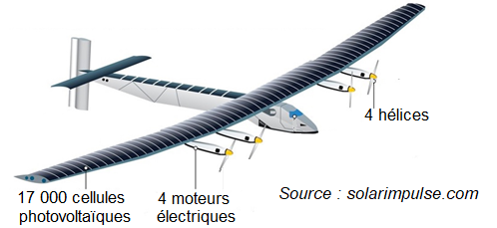

Partie 1 : le solaire photovoltaïque
Solar Impulse 2 est presque entièrement recouvert de panneaux solaires photovoltaïques. Les matériaux semi-conducteurs utilisés pour constituer les cellules photovoltaïques sont le résultat de nombreuses recherches.
On s’intéresse dans cette partie à la production d’électricité par l’effet photovoltaïque.

- L’effet photovoltaïque
Dans un semi-conducteur exposé à la lumière, un photon d’énergie suffisante extrait un électron qui participe à la conduction de l’électricité.
La valeur minimale d’énergie apportée par le photon doit être E_{min} = 1,12 eV.
Données :
- électronvolt : 1 eV = 1,60 x 10⁻¹⁹ J ;
- constante de Planck : h = 6,62 x 10⁻³⁴ J.s ;
- la valeur de la célérité c de la lumière dans le vide est supposée connue.

- Absorption atmosphérique du rayonnement solaire pour des radiations lumineuses de longueurs d’onde comprises entre 1 nm et 10 mm
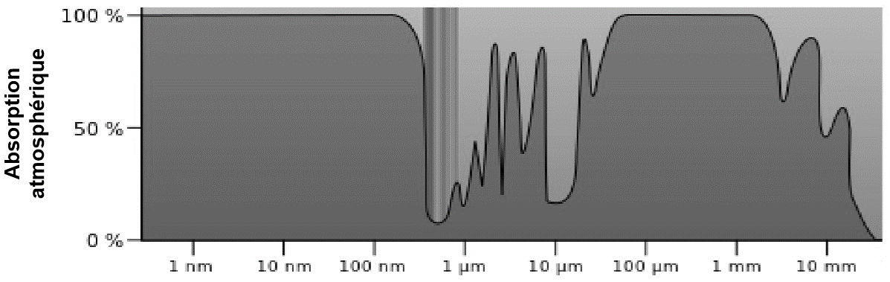

- Les ondes électromagnétiques
- Montrer qu’un photon d’énergie 1,12 eV est associé à un rayonnement de longueur d’onde λ voisine de 1 μm.

- À quel domaine des ondes électromagnétiques ces ondes appartiennent-elles ?

- Expliquer pourquoi les matériaux semi-conducteurs présentent un intérêt dans le fonctionnement des cellules photovoltaïques.

Partie 2 : les performances des panneaux solaires de Solar Impulse 2
On se propose d’étudier en laboratoire une cellule photovoltaïque « classique » afin de comparer son rendement à l’une des 17 000 cellules qui équipent l’avion Solar Impulse 2.

- Diagramme de puissance d’une cellule photovoltaïque
- Puissance lumineuse reçue
La puissance lumineuse P_{lum} reçue par la cellule photovoltaïque, exprimée en W, est égale au produit de l’éclairement E_{lum}, exprimé en W.m⁻², par la surface utile S de la cellule exprimée en m² : $P_{lum}=E_{lum}*S$.

- Étude d’une cellule photovoltaïque « classique » en laboratoire
Matériel à disposition :  - une lampe halogène ;  - un solarimètre ;  - une cellule photovoltaïque de surface utile S = 26,1 x 10⁻⁴ m² ;  - une résistance variable ;  - un ampèremètre ;  - un voltmètre ;  - des fils de connexion. | Symbole normalisé d’une cellule photovoltaïque :  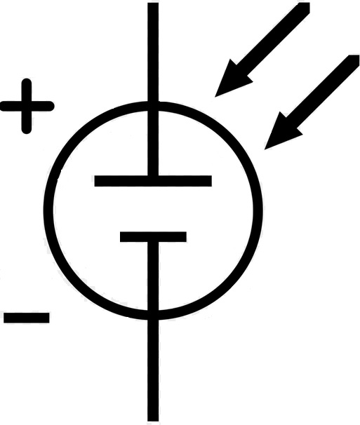
Protocole expérimental :
brancher en série la cellule photovoltaïque et la résistance variable ;
éclairer la cellule photovoltaïque à l’aide de la lampe halogène placée à 10 cm, et mesurer l’éclairement E_{lum} au niveau de la cellule photovoltaïque en utilisant le solarimètre (la distance lampe/cellule sera maintenue fixe tout au long de l’étude) ;
pour différentes valeurs de la résistance R, relever les valeurs de la tension U aux bornes de la cellule et de l’intensité I du courant dans le circuit à l’aide des appareils de mesure correctement connectés ;
tracer à l’aide d’un tableur grapheur la caractéristique I = f(U) de la cellule photovoltaïque.
La caractéristique ci-dessous a été obtenue pour un éclairement E_{lum} = 300 W.m⁻² (mesure effectuée avec le solarimètre).

- Rendement de différents types de convertisseurs d’énergie
Convertisseur d’énergie | Rendement moyen
Cellule photovoltaïque « classique » | 15 %  (conditions normalisées : E_{soleil} = 1000 W.m⁻²)
Éolienne domestique | 20 %
Alternateur | 90 %
Batterie automobile | 70 %

- Schématiser le montage électrique associé au protocole (le solarimètre ne sera pas représenté sur votre schéma).

- Dans quelle zone (1, 2 ou 3) la puissance électrique délivrée par cette cellule est-elle la plus grande ? Justifier la réponse en déterminant la puissance électrique délivrée par la cellule aux points A, B et C.

On considère que la puissance électrique maximale délivrée par la cellule photovoltaïque étudiée est P_{elec_max} = 0,041 W.
- Montrer, en justifiant par un calcul, que le rendement maximal de la cellule photovoltaïque étudiée au laboratoire est η_{max} = 5,2 %.

- Pourquoi le rendement déterminé ne correspond-il pas à celui du tableau, alors que la cellule étudiée peut être considérée comme une cellule photovoltaïque « classique » ?

- Les cellules photovoltaïques de Solar Impulse 2 ont un rendement de 23 %. Vous paraissent-elles performantes ? Justifier la réponse.

